Тема: Яблоневый цвет.
Цель: научиться изготавливать цветок из тугого ролла.
Задача занятия 1: закрепить навыки работы в технике папье-маше.
Оборудование для занятия 1: клей ПВА, широкая мисочка, белая бумага А4, файл, карандаш, туалетная бумага без перфорации, клеенка.
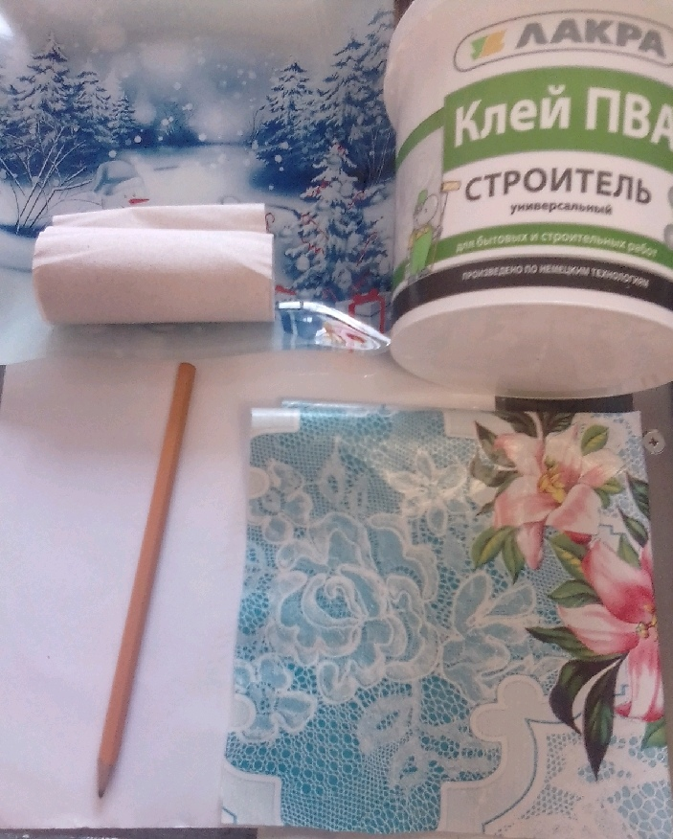
Ход работы:
-Приготовить рабочее место: стол застелить клеенкой, налить в мисочку клей ПВА, если клей густой, разбавить таким же количеством воды.

- На белом листе бумаги нарисовать веточку (форма по желанию), положить рисунок в файл.
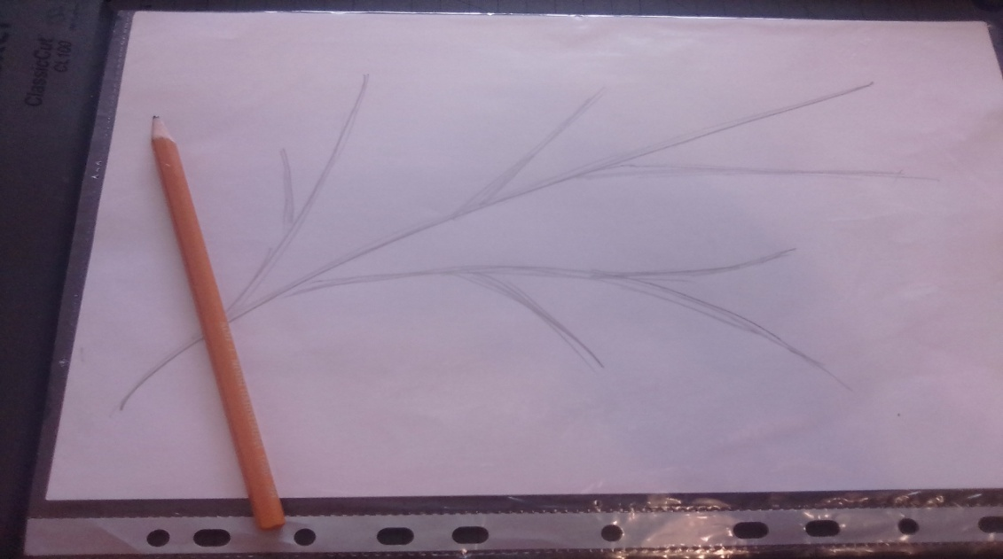

- Оторвать полоски туалетной бумаги разной длины (цвет бумаги может быть белым, но для удобства работы не должно быть перфорации через 10см) и скрутить в тугой жгут, чтобы получились веточки.
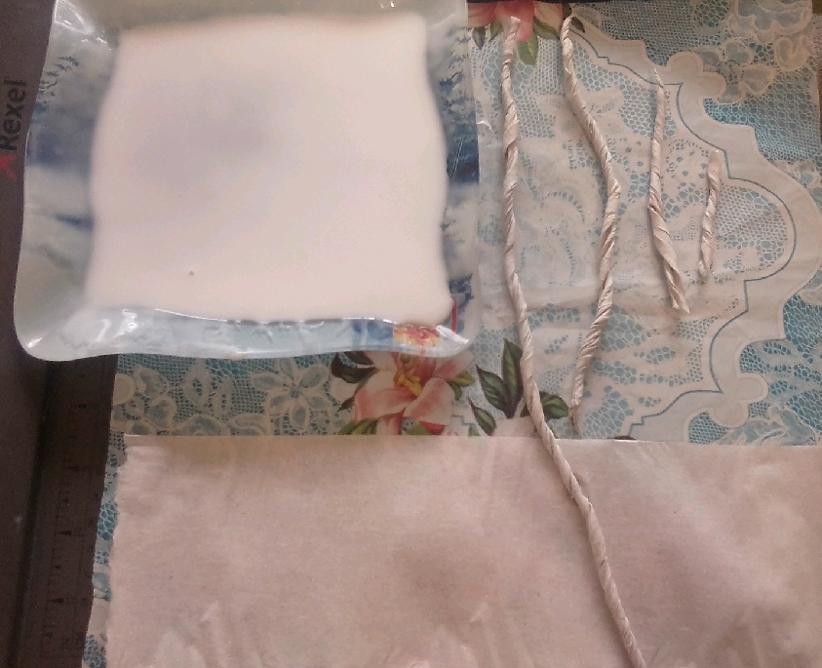

- Тщательно смочить жгутики в клее, подкрутить ещё, если это необходимо.
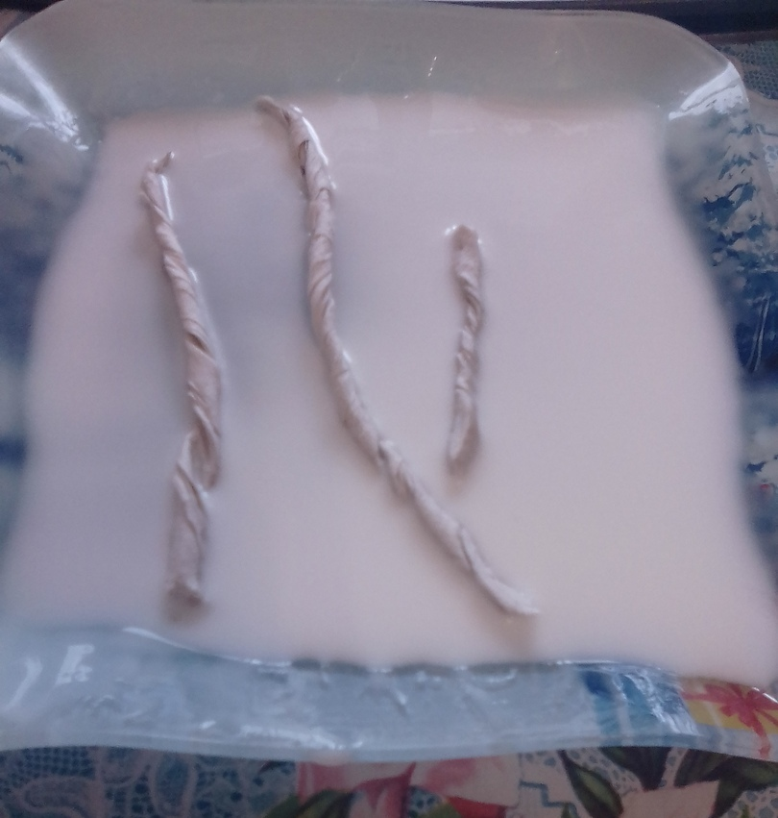
- Приложить жгутики по вашему рисунку на файл. Тщательно промазать клеем места соединения веточек, загладить пальцами.
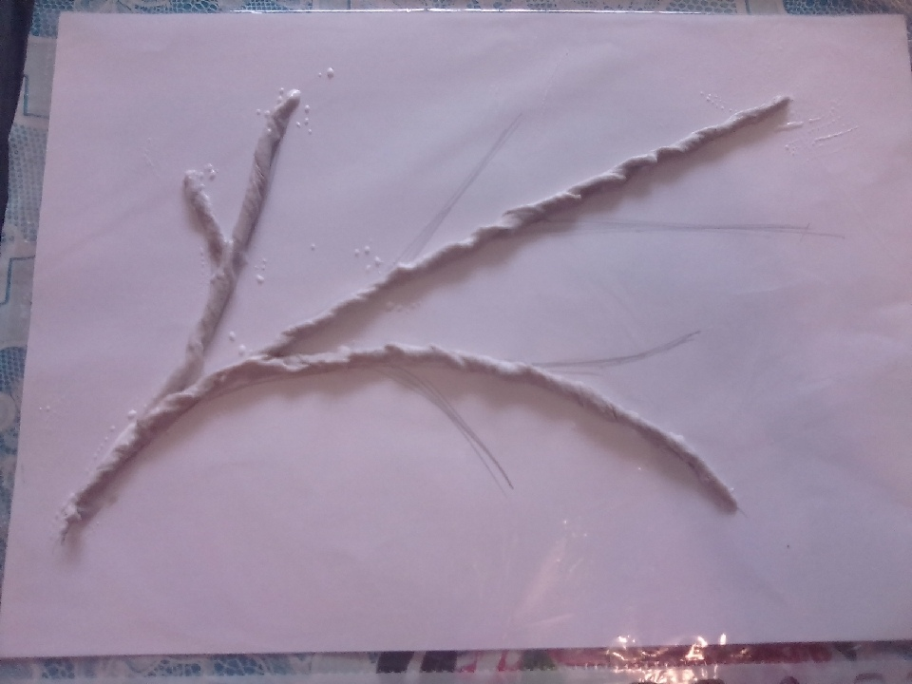

-Готовую работу оставить на ровной поверхности на ночь для высыхания.
